第70讲 函数问题选讲
本节主要内容有运用函数的有关知识解决函数自身的问题和与函数有关的方程、不等式、数列等问题。
A类例题
例1 如果在区间[1，2]上，函数f(x)=x²+px+q与g(x)=x+在同一点取相同的最小值，求f(x)在该区间上的最大值．
(1996年全国高中数学联赛)
解 由于g(x)= x+=x+x+≥3=．
当且仅当x=，即x=时等号成立．
由于∈[1，2]，故x=时g(x)取得最小值．
因为f(x)=x²+px+q=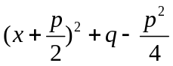，
所以－=且 =，
解得p=－2，q=+．
由于－1<2－．
故在[1．2]上f(x)的最大值为f(2)=4－+．
说明 本题在求g(x)的最小值时，利用了均值不等式：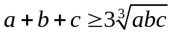（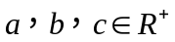），当且仅当a=b=c时等号成立。
例2 若函数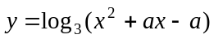的值域为R，则实数的取值范围是 。
（1994年 “希望杯”全国数学邀请赛）
解法一 根据函数值域定义，对于任意实数，关于的方程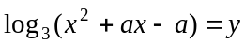，即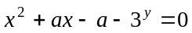恒有解，
因此 （*） 恒成立。
因为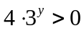，所以（*）式成立的充要条件是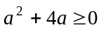，
解得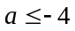或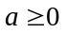。
即实数的取值范围是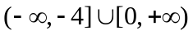。
解法二 根据对数函数和二次函数的性质，
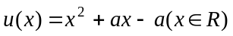的最小值应不小于0，
即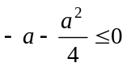，解得或。
即实数的取值范围是。
说明 解法一运用转化思想把对数函数转化为指数形式（关于的二次方程）获得解答；解法二运用对数函数和二次函数的复合获得思路。
例3 求函数f(x)=－的最大值。
(1992年全国高中数学联赛)
分析 两个根号内都是四次式，可以把被开开方数分别配方成平方和，从而可以把f(x)看成是到某两点的距离之差。
解 f(x)=－
=－
=－
于是f(x)表示点P(x，x²)与点A(3，2)及B(0，1)距离差|PA|－|PB|。
由于点P(x，x²)在抛物线y=x²上。即在抛物线上找到一点P，使|PA|－|PB|取得最大值．
由三角形的两边差小于第三边知，当且仅当点P为抛物线与AB的延长线的交点时，|PA|－|PB|取得最大值。[来源:学_科_网Z_X_X_K]
由于直线AB的方程为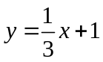，由方程组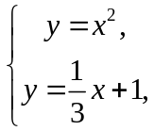
解得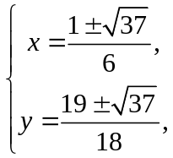，其中点（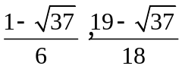）在AB的延长线上。
|AB|=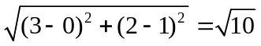。
即函数f(x)=－的最大值为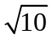。
说明 注意点P的存在性要加以证明。
情景再现
1．函数y=－的值域是 。
(上海市1994年高中数学竞赛)
2．若不等式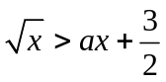的解集是（4，b），则实数a= ，
b= 。
3．若对任何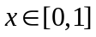，不等式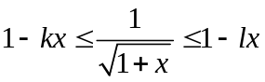恒成立，则一定有（ ）
A．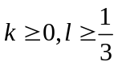 B．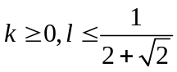
C．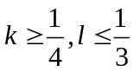 D．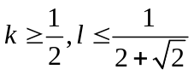
B类例题
例4 函数f（x）定义在R上，对于任意实数m、n，恒有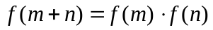，且当x＞0时，0＜f（x）＜1．
（1）求证：f（0）＝1， 且当x＜0时，f（x）＞1;
（2）求证：f（x）在R上单调递减；
（3）集合A＝{（x，y）| f（x²）f（y²）＞ f（1）}，B＝{（x，y）| f（ax－y＋2）＝1，a∈R）．若A∩B＝Ф，求a的取值范围．
证明（1）令m＝0，n＝1，则f (1)＝f ( 0 ) f ( 1 )．
∵x > 0时， 0< f（x）<1．
∴0 < f ( 1 ) <1，故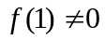，∴ f ( 0 )＝1．
又f ( 0 )＝f（x－x）＝f（x）f（－x）＝1，
设x < 0，则－x > 0， 0 < f（－x）<1，从而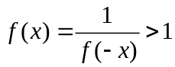．
（2）设x₁< x₂，则x₁－x₂<0，f（x₁－x₂）>1．
因为 f（x₁）＝f [（x₁－x₂）＋x₂]
＝ f（x₁－x₂）f（x₂） > f（x₂），( ∵f（x₂）> 0 )
所以f（x）为R上的减函数．
（3）由f（x²）f（y²）>f（1）得f（x²＋y²）>f ( 1），
又f（x）为R上的减函数， ∴x²＋y² <1．
由f（ax－y＋2）＝1得ax－y＋2＝0．
∵A∩B＝φ ，
∴直线ax－y＋2＝0与圆x²＋y²＝1相切或相离．
故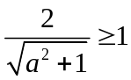， ∴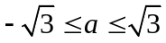．
例5 已知函数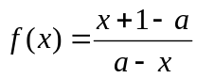．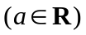
（1）证明：函数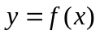的图象关于点（a，－1）成中心对称；
（2）我们利用函数构造一个数列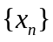，方法如下：对于给定的定义域中的，令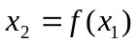，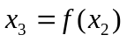，…，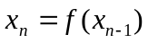，…，在上述构造数列的过程中，如果（i＝2，3，4，…）在定义域中，构造数列的过程将继续下去；如果不在定义域中，构造数列的过程停止．[来源:学.科.网Z.X.X.K]
①如果可以用上述方法构造出一个常数列，求实数a的取值范围；
②如果取定义域中任一值作为，都可以用上述方法构造出一个无穷数列，求实数a的值．
（1）证明 设点P（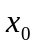，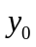）是函数图象上一点，则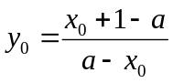，
与点P关于（a，－1）的对称点P’（2a－x₀，－2－y₀），
因为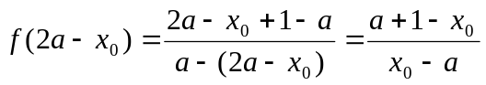，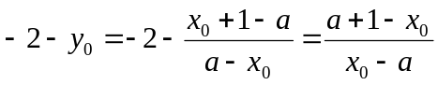，
所以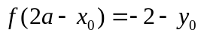，即点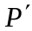在函数的图象上，
故函数的图象关于点（a，－1）成中心对称．
（2）解 ①根据题意，只需x≠a时，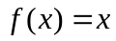有解，
即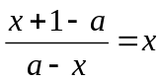有解，
即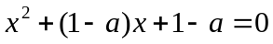有不等于a的解．所以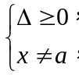
由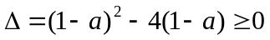得a≤－3或a≥1，
而当时，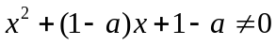。
综上a≤－3或a≥1．
②根据题意，应满足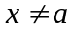时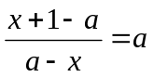无解，
即时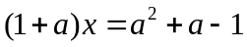无解．
由于不是方程的解．
所以对于任意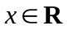，无解．所以a＝－1．
例6 求实数a的取值范围，使得对任意实数x和任意θ∈[0，]，恒有（x+3+2sinθcosθ)²+(x+asinθ+acosθ)²≥．
(1996年全国高中数学联赛)
解 令sinθ+cosθ=u，则2sinθcosθ=u²－1，
当θ∈[0，]时，u∈[1，]．
记f(x)= (x+3+2sinθcosθ)²+(x+asinθ+acosθ)²．
则f(x)=(x+2+u²)²+(x+au)²=2x²+2(u²+au+2)x+(u²+2)²+(au)²
=2[x+(u²+au+2)]²+(u²－au+2)²．
所以x=－(u²+au+2)时，f(x)取得最小值(u²－au+2)²．[来源:学科网ZXXK]
所以u²－au+2≥，或u²－au+2≤－．
所以 a≤u+，或a≥u+．
当u∈[1，]时，
u+∈[，]；u+∈[，]．
所以 a≤或a≥．
情景再现
4．函数f(x)＝是奇函数的充要条件是 。
(湖南省2002年高中数学竞赛)
5．已知函数f(x)＝(1－x+)，x∈[2，4]．求该函数的值域。
(2002年上海市高中数学竞赛)
6．设a∈N＋，a≥2，集合A＝{y|y＝a^{x}，x∈N＋}，B＝{y|y＝(a＋1)x＋b，x∈N＋}，在闭区间[1，a]上是否存在b，使A∩B≠∅，如果存在，求出b的一切可能值及相应的A∩B；如果不存在，试说明理由．
(安徽省2002年高中数学竞赛题)
C类例题
例7 对于给定的常数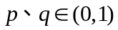，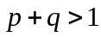，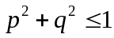，试求函数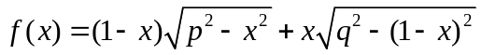（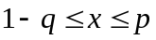）的最大值。
（1996年江苏省数学竞赛）
解法一
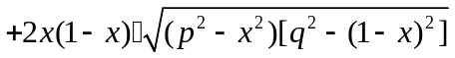
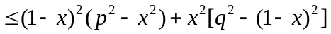
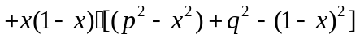
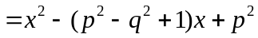
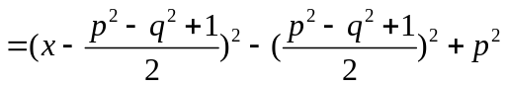
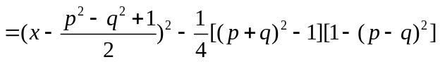
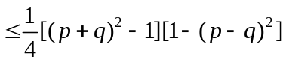，
其中等号成立当且仅当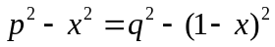，
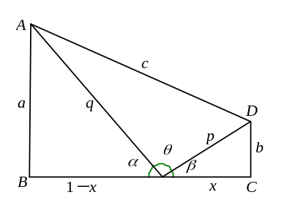
即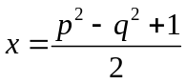时，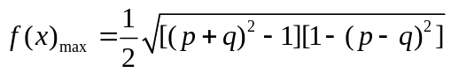。
解法二 构造如图所示的直角梯形ABCD，则
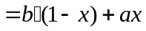
。
因为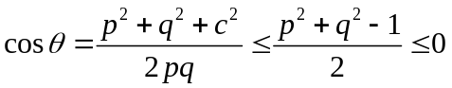，
所以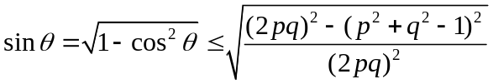，
即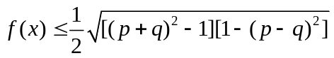，
当且仅当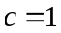，即时成立。
因此时，。
说明 利用勾股定理，两点间得距离公式构造几何图形去解决一些代数问题是一种常用手段。
例8 对于正整数a，n，定义F_{n}(a)=q+r，其中q，r为非负整数，a=qn+r，且0≤r<n，求最大的正整数A，使得存在正整数n₁，n₂，n₃，n₄，n₅，n₆，对于任意正整数a≤A，都有
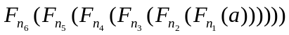=1．证明你的结论．
（1998年全国高中数学联赛）
分析 将满足条件“存在正整数n₁，n₂，n₃，n₄，n₅，…，n_{k}，对于任意的正整数a≤B，都有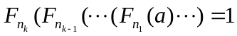”的最大正整数B记为x_{k}。问题转化为研究x_{k}，x_{k+1}之间的递推关系。本题所求的最大正整数A即为x₆。
解 ⑴先证x₁=2。
事实上，F₂(1)=F₂(2)=1，所以x₁≥2 。
又当n₁≥3时，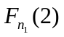=2，而F₂（3)=F₁(2)=2，
所以x₁<3，所以x₁=2。
⑵设x_{k}已求出，且x_{k}为偶数，显然x_{k}≥x₁=2，易知x_{k+1} 满足的必要条件是：存在n₁，使得只要a≤x_{k+1}，就有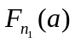≤x_{k}。
令x_{k+1}=qn₁+r，由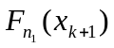=q+r≤x_{k}可得
x_{k+1}=qn₁+r≤qn₁+x_{k}－q=x_{k}+q(n₁－1)。
若取n₁=2，由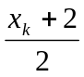≤x_{k，}可知x_{k+1}≥x_{k}+2，由此可得q>0，n₁>1，
于是0<(q－1)n₁+n₁－1=qn₁－1<x_{k+1}，
因此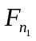((q－1)n₁+n₁－1)=q+n₁－2≤x_{k}.，
故有 q(n₁－1)≤[(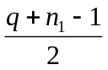)²]≤[(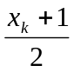)²]=[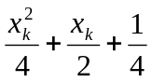]。
由于x_{k}为偶数，从而q(n₁－1)≤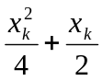。
因为x_{k}≥2，所以x_{k}+≥x_{k}+2，
所以总有 x_{k+1}≤x_{k}+=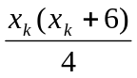
另一方面，若取n₁=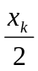+2，由于=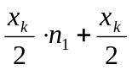，
对于每个a≤，令a=qn₁+r，
那么或者q=，r≤；或者q≤－1，r≤n₁－1=+1。
两种情况下均有q+r≤x_{k}，因此x_{k+1}=。
此外，因为x_{k}为偶数。若4|x_{k}，由2|x_{k}+6可得8|x_{k}(x_{k}+6)；
若x_{k}≡2(mod4)，由x_{k}+6≡0(mod 4)也可得8|x_{k}(x_{k}+6)．
因此x_{k+1}也是偶数。由数学归纳证明，有x_{k+1}=。
由x₁=2逐次递推出x₂=4，x₃=10，x₄=40，x₅=460，x₆=53590。
即所求最大整数A=53590。
情景再现
7．设正实数x，y满足xy=1，求函数
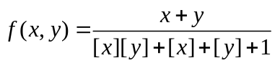的值域．（其中[x]表示不超过x的最大整数。
习题13
1．对于每个自然数n，抛物线y=(n²+n)x²−(2n+1)x+1与x轴交于A_{n}，B_{n}两点，以|A_{n}B_{n}|表示该两点的距离，则|A₁B₁|+|A₂B₂|+☹+|A₁₉₉₂B₁₉₉₂|的值是（ ）
A． B． C． D．
(1992年全国高中数学联赛)
2．若偶函数f(x)在(0，+∞)上是增函数，设a=f(log_{e})，b=f(log_{π})，c=f(log)，则a，b，c的大小关系是( )
A．c<b<a B．b<a<c C．c<a<b D．a<b<c
(1994年河北省高中数学竞赛)
3．下列四个图形的阴影部分(不包括边界)满足不等式log_{x}(log_{x}y²)>0的是( )
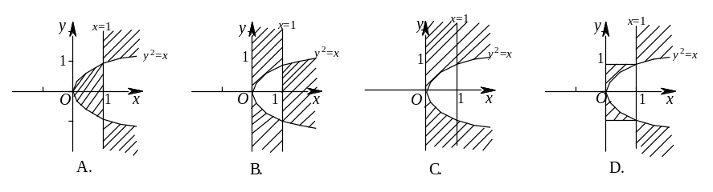
(1984年全国高中数学联赛)
4．已知函数f(x)＝x²＋2bx＋1和g(x)＝2a(x＋b)，其中x，a，b均为实数．使y＝f(x)和y＝g(x)在xOy平面上的图象不相交的实数对(a，b)组成点集A，那么A在aOb平面上的图形S的面积为 。
(安徽省2002年高中数学竞赛题)
5．函数f(x)=2+的值域是 。
(合肥市1994年高中数学竞赛)
6．设实数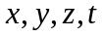满足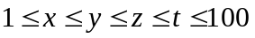，则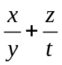的最小值为 。
7．设实数满足条件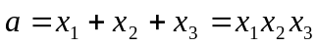，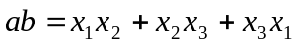，其中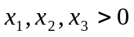，求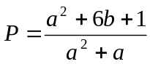的是最大值。
（2005年四川省数学竞赛题）
8．对每一对实数对x，y，函数f(t)满足f(x＋y)＝f(x)＋f(y)＋xy＋1．若f(－2)＝－2，试求满足f(a)＝a的整数a的个数．
(广西省1999年高中数学竞赛)
9．设函数f：[0，1]→R满足
⑴ f(x)≥0，对于x∈[0，1]；
⑵ f(1)=1；
⑶ f(x)+f(y)≤f(x+y)，x、y，x+y∈[0，1]。
求出最小的常数c，使f(x)≤cx对一切满足上述条件的函数f及一切x∈[0，1]都成立．证明你的结论．
(1993年第二十二届美国数学奥林匹克)

本节“情景再现”解答：
1．解：令=cosθ (0≤θ≤)，则=sinθ．
于是y=sinθ+cosθ=sin(θ+)∈[1，]．
所以函数y=－的值域是值域为[1，]．
2．解：方法一：设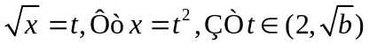，则不等式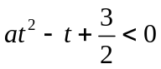的解集为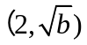，
所以2，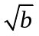是方程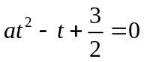的两根，即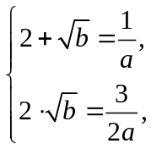[来源:学&科&网]
解得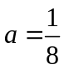，b=36。
方法二：设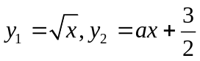， 由不等式的解集是（4，b），可得两函数在同一坐标系中的图象。
设两函数图象的交点为A，B，则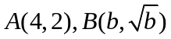，所以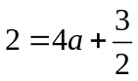，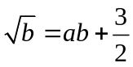。解得，b=36。
3．解：由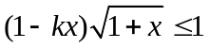，得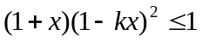，于是，
又，有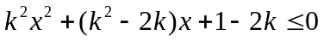，所以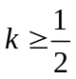。
由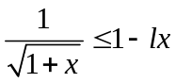，得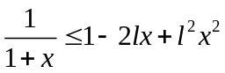，
所以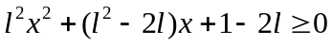，
又，所以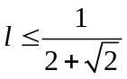。故选D。
4．解：由=－得|x＋a|＋|－x＋a|＝2a>0．
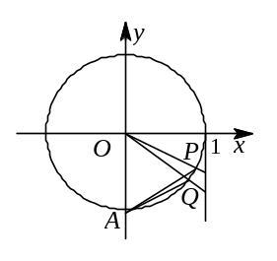
反之当a>0时，y=的定义域为[－a，0)∪(0，a]；此时，y=；所以 f(－x)＝－f(x)，函数为奇函数．
所以所求条件为a>0．
5．解：y＝f(x)=( +)．
令=tanθ∈[－，－]，(θ为四象限角)，
则y＝·可看作图中直线AQ到AP的斜率的一半的变化范围，即以x＝2及x＝4代入可得所求函数的值域为[，]．
或用分子有理化，解决单调性．
6．解：设存在m，n∈N＋，使a^{m}＝(a＋1)n＋b(1≤b≤a)，
所以(a＋1)n＝a^{m}－b，即f(a)＝a^{m}－b能被a＋1整除．[来源:学科网]
因为f(－1)＝(－1)^{m}－b．
所以当m为正偶数时b＝1；当m为奇数时，b＝－1＋(a＋1)＝a．
综上可知，满足要求的b存在，其值为b＝1及a．
当b＝1时，A∩B＝{y|y＝a^{2k}，k∈N＋}；
当b＝a时，A∩B＝{y|y＝a^{2k＋1}，k∈N＋}．
7．解：不妨设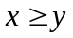，则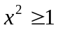，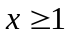．有下面两种情形：
（1）当x=1时，y=1，此时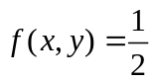．
（2）当x>1时，设[x]=n，{x}=x－[x]=，则x=n＋，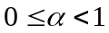，于是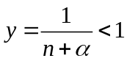，故[y]=0．
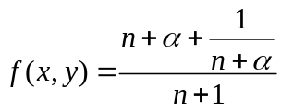，
因为函数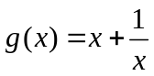在[1，＋）上单调递增，且，所以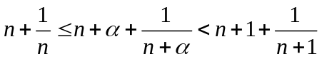，
所以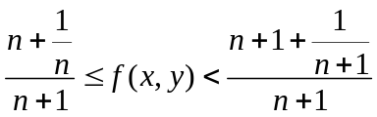．
设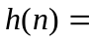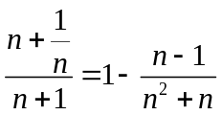，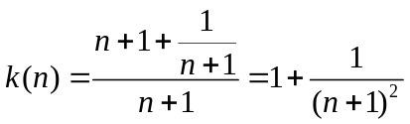，
由于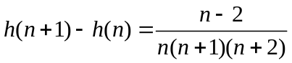，
所以当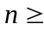1时，有，
，
于是当x>1时，函数的值域为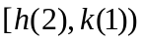，即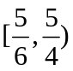．
综上所述，函数的值域为{}．
习题”解答：
1．解：由y=(n²+n)x²−(2n+1)x+1 =((n+1)x－1)(nx－1)，
得|A_{n}B_{n}|=－，于是|A₁B₁|+|A₂B₂|+☹+|A₁₉₉₂B₁₉₉₂|=。选B．
2．解：a=f(log_{e})= f(－log_{e}π)= f(log_{e}π)；b=f(－log_{π}e)= f(log_{π}e)；c=f(log)= f(2log_{e}π)．
因为0< log_{π}e<1< log_{e}π<2<2log_{e}π，于是b<a<c，故选B．
3．解：当0<x<1时，得1>y²>x>0；当x>1时，得y²>x>1．选D．
4．解：取x²＋2bx＋1＝2ax＋2ab，
所以x²＋2(b－a)x＋1－2ab＝0，
由△＝4(b－a)²－4(1－2ab)<0，得a²＋b²<1．
∴ S＝π．
5．解：令t²=x²－4x+3，且t≥0，则3+4x－x²=6－t²，则得y=2t+，故0≤t≤．
取t=cosθ，(0≤θ≤90°)，得y=2cosθ+sinθ=sin(θ+φ)∈[，]．
其中sinφ=，cosφ=．即所求值域为[，]．
6．解：由于，
要使最小，则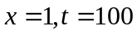，尽量大，尽量小。
于是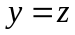，所以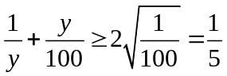，即最小值为。这时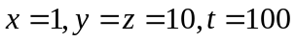。
7．解：因为，
所以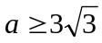。
又
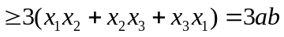，从而，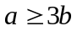。
所以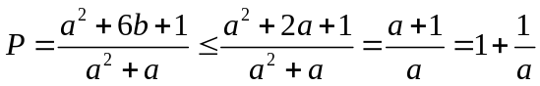
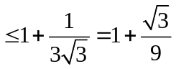。
当且仅当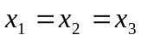，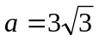，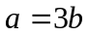时等号成立。
即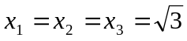，，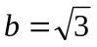时，
有最大值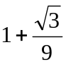。
8．解：由f(x＋y)＝f(x)＋f(y)＋xy＋1，得
f(－2＋0)＝f(－2)＋f(0)＋(－2)×0＋1，所以f(0)＝－1．
f(－2)＝2f(－1)＋1＋1，所以f(－1)＝－2．
f(0)＝f(1)＋f(－1)，所以f(1)＝1．
f(n＋1)＝f(n)＋f(1)＋n×1＋1，所以f(n＋1)＝f(n)＋n＋2。若f(n)>0，则f(n＋1)＝n＋1＋f(n)＋1>f(n)．
故当n≥2时，f(n) >n成立．
又f(－3)＝f(－2)＋f(－1)＋2＋1＝－2－2＋3＝－1；
f(－4)＝f(－3)＋f(－1)＋3＋1＝1．
f(－n－1)＝f(－n)＋f(－1)＋n＋1＝f(－n)＋n－1，
若f(－n)>0，f(－n－1)>0，故对于n>4，f(－n)>0．
所以只有a＝1，－2．
9．解：由f(x)≥0，
知f(x)≤f(x)+f(y)≤f(x+y)，x、y，x+y∈[0，1]．
即函数f(x)非严格递增．
令y=x，得2f(x)≤f(2x)，(0≤x≤)．若0≤x≤，则2²f(x)≤2f(2x)≤f(2²x)．
一般的，若对于x∈[0，1]，必有自然数n，使<x≤，
则可得2^{n}f(x)≤f(2^{n}x)≤f(1)<2^{n+1}x，即得f(x)<2x．
而f(0)+f(1)≤f(1)=1，即f(0)+1≤1，但f(0)≥0，故f(0)=0，即f(0)≤2f(0)．于是对于x∈[0，1]，f(x)≤2x成立．即c≤2．
再说明c不能比2小．为此构造函数
f(x)=
此函数满足⑴、⑵，若x、y，x+y∈[0，1]，不妨设x≤y，则0≤x≤，故f(x)+f(y)=f(y)≤f(x)+f(y)．即此函数也满足⑶．
对这个函数，若1<c<2，则取x∈(，)，则f(x)=1，而cx∈(c，1)，故f(x)>cx．
若0<c≤1，此时取x∈(，1)，仍有f(x)=1，而cx≤x<1，f(x)>cx．故c≥2．
综上可知，c=2．

学科网
w。w-w*k&s%5￥u

学科网
w。w-w*k&s%5￥
成套的课件成套的教案成套的试题成套的微专题尽在高中数学同步资源大全QQ群552511468也可联系微信fjmath加入百度网盘群4000G一线老师必备资料一键转存自动更新永不过期

